Профилактика преступлений против половой неприкосновенности и свободы несовершеннолетних
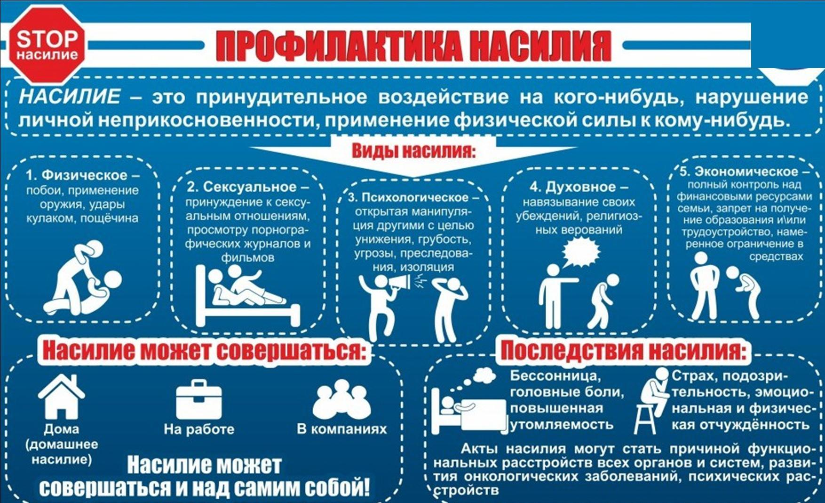
В настоящее время во всем мире наблюдается устойчивый рост преступлений связанных с изготовлением и распространением детской порнографии, что в свою очередь влияет на рост сексуальных преступлений в отношении несовершеннолетних, не обошло данное направление и Республику Беларусь.
Основным источником информации для возбуждения и расследования уголовных дел являлись и являются заявления от родителей или законных представителей несовершеннолетних, которые пострадали от противоправной деятельности. Также, остается актуальным мониторинг социальных сетей находящихся в глобальной компьютерной сети Интернет.
Выявление преступлений в сфере половой неприкосновенности несовершеннолетних осложняется не желанием ряда взрослых и самих детей разглашать о случившемся, дабы не испортить репутацию несовершеннолетнему и семье, где он воспитывается.
В своем большинстве преступники, совершающие преступления против половой неприкосновенности несовершеннолетних, находясь в детском возрасте, на себе испытали жестокое отношение со стороны родителей, законных представителей или посторонних взрослых, либо стали жертвами половых преступлений. В результате, став взрослыми, они продолжают на подсознательном уровне испытывать угрозу со стороны взрослых и начинают искать отношения с несовершеннолетними, т.е. с лицами, находящимися в возрасте до применения к ним насилия.
Еще один вид преступлений, это размещая главным образом на личных электронных страницах социальных сетей видеоролики, видеофильмы и фотографии порнографического содержания для всеобщего просмотра, граждане в большинстве случаев не догадываются о противоправности своих действий, либо полагают, что останутся вне досягаемости для правоохранительных органов, вместе с тем данные действия влекут уголовную ответственность (ст.343 УК – лишение свободы от 2 до 4 лет; ст.343-1 УК – лишение свободы от 5 до 13 лет).
РОДИТЕЛИ И ПЕДАГОГИ!!! Обращайте внимание на детейх резко изменивших свое поведение, а именно:
- Ведут взрослые разговоры об интимной жизни;
- Приобретают вещи и предметы, которые ранее им не могли позволить родители, законные представители (мобильные телефоны, планшеты и т.д.);
- Увеличивается количество общений по средствам мобильной связи и Интернета, с лицами, не являющимися их сверстникам;
- Появляются денежные средства, в том числе и на средствах мобильной связи от посторонних лиц, происхождение которых дети не могут объяснить либо явно врут;
- Отказываются продолжать ходить на частные занятия, резко меняют свое отношение с положительного на негативное, в отношении лица которое проводило занятия, при этом не могут объяснить причину своего поведения;
- Отказываются либо пытаются избежать прохождения планового медицинского обследования;
В решении данной проблемы необходим комплексный подход как всех подразделений органов внутренних дел, так и иных заинтересованных: здравоохранения, образования, труда, занятости и социальной защиты, местных исполнительных и распорядительных органов и других. Более того, общественность не должна оставаться в стороне от столь глобальной проблемы. Надлежащая организация совместной работы позволит своевременно выявлять такие факты и оказывать всяческое воздействие на лиц, создающим невыносимые условия для жизни других.

Противодействие преступлениям против половой неприкосновенности или половой свободы несовершеннолетних, обороту детской порнографии
Что необходимо делать и знать родителям, чтобы предотвратить беду?
Надо верить своим детям. Бывают случаи, когда ребенок рассказывает о сексуальном насилии. Родители знают, но бездействуют. Мол, такого не может быть, ведь хороший сосед не пьет, не курит, занимает высокую ответственную должность. В милицию они не сообщают, а насилие продолжается. Время уходит. Улики уничтожаются. Насильник скрывается. В подобной ситуации ни в коем случае не разбираться самим.
Надо разговаривать с ребенком о понятии «плохое касание». Он должен понимать, что чужим людям его нельзя трогать, гладить. Если такое было, следует рассказать родителям. Дети должны знать, что интимные фотографии никому нельзя отправлять. В дальнейшем сдержанность предотвратит подрастающее поколение от шантажа педофила.
МВД Республики Беларусь разработан интернет-сайт «Pomogut.by», одним из направлений которого является защита детей, в том числе и в сети Интернет.
Какое наказание за преступление против половой неприкосновенности детей предусмотрено законодательством Республики Беларусь?
Согласно ст. 168 УК РБ половое сношение, мужеложство, лесбиянство или иные действия сексуального характера, совершенные лицом, достигшим восемнадцатилетнего возраста, с лицом, заведомо не достигшим шестнадцатилетнего возраста, при отсутствии признаков преступлений, предусмотренных статьями 166 и 167 уголовного Кодекса, – наказываются ограничением свободы на срок до четырех лет или лишением свободы на тот же срок со штрафом.
Что необходимо делать и знать родителям, чтобы предотвратить беду?
Надо верить своим детям. Бывают случаи, когда ребенок рассказывает о сексуальном насилии. Родители знают, но бездействуют. Мол, такого не может быть, ведь хороший сосед не пьет, не курит, занимает высокую ответственную должность. В милицию они не сообщают, а насилие продолжается. Время уходит. Улики уничтожаются. Насильник скрывается. В подобной ситуации ни в коем случае не разбираться самим.
Надо разговаривать с ребенком о понятии «плохое касание». Он должен понимать, что чужим людям его нельзя трогать, гладить. Если такое было, следует рассказать родителям. Дети должны знать, что интимные фотографии никому нельзя отправлять. В дальнейшем сдержанность предотвратит подрастающее поколение от шантажа педофила.
МВД Республики Беларусь разработан интернет-сайт «Pomogut.by», одним из направлений которого является защита детей, в том числе и в сети Интернет.
Какие нововведения могут быть внесены в законодательство в ближайшем будущем в сфере борьбы с педофилией?
МВД Республики Беларусь в настоящее время активно выступает с законодательной инициативой криминализировать действия по хранению порнографических материалов с изображением несовершеннолетнего. В настоящее время ответственность в уголовном законе предусмотрена лишь за их изготовление, распространение и демонстрацию.

Памятка о профилактике преступлений против половой неприкосновенности несовершеннолетних
Половая свобода и половая неприкосновенность являются составной частью конституционно-правового статуса личности и гарантируются Конституцией Беларуси
К преступлениям против половой неприкосновенности или половой свободы личности относятся: изнасилование (ст.166 УК), насильственные действия сексуального характера (ст.167 УК), половое сношение и иные действия сексуального характера с лицом, не достигшим шестнадцатилетнего возраста (ст.168 УК), развратные действия (ст.169 УК), понуждение к действиям сексуального характера (ст.170 УК) и др.
Уголовным законодательством предусматривается ответственность за половое сношение и иные действия сексуального характера с лицом, не достигшим шестнадцатилетнего возраста, причем и в тех случаях, когда они совершены без подавления свободы воли потерпевшего путем физического или психического насилия и без использования беспомощного состояния подростка, т.е. с добровольного согласия потерпевшей (потерпевшего).
Таким образом, совершение указанных действий даже по обоюдному согласию является уголовно наказуемым деянием для того, кто уже достиг 18-летнего возраста. Степень половой зрелости, предшествующее поведение, наличие сексуальных контактов в прошлом и другие подобные обстоятельства, характеризующие потерпевшую (потерпевшего), не имеют значения для квалификации содеянного по ст.168 УК Беларуси. Санкция указанной статьи предусматривает два вида наказания – ограничение свободы на срок от двух до четырех лет или лишение свободы на срок от двух до пяти лет.
Проблема половых посягательств в отношении несовершеннолетних является одной из серьезнейших проблем современного общества. В последнее время, несмотря на ужесточение мер ответственности за преступления против половой неприкосновенности несовершеннолетних, наблюдается тенденция к увеличению подобных посягательств.
В уголовном законодательстве преступления против жизни, здоровья, половой неприкосновенности и половой свободы несовершеннолетних выделены в отдельную главу «Преступления против половой неприкосновенности и половой свободы». Наиболее часто несовершеннолетние признаются потерпевшими при расследовании уголовных дел, возбужденных по ст.ст.166, 167, 168, 169 УК Республики Беларусь и других.
Статья 166.
Изнасилование
- Половое сношение вопреки воле потерпевшей с применением насилия или с угрозой его применения к женщине или ее близким либо с использованием беспомощного состояния потерпевшей (изнасилование) – наказывается ограничением свободы на срок до четырех лет или лишением свободы на срок от трех до семи лет.
- Изнасилование, совершенное повторно, либо группой лиц, либо лицом, ранее совершившим действия, предусмотренные статьей 167 настоящего Кодекса, либо изнасилование заведомо несовершеннолетней – наказывается лишением свободы на срок от пяти до тринадцати лет.
- Изнасилование заведомо малолетней или изнасилование, повлекшее по неосторожности смерть потерпевшей, либо причинение тяжких телесных повреждений, либо заражение ВИЧ, либо иные тяжкие последствия, – наказывается лишением свободы на срок от восьми до пятнадцати лет.
Статья 167.
Насильственные действия сексуального характера
- Мужеложство, лесбиянство или иные действия сексуального характера, совершенные вопреки воле потерпевшего (потерпевшей) с применением насилия или с угрозой его применения либо с использованием беспомощного состояния потерпевшего (потерпевшей), – наказываются ограничением свободы на срок до четырех лет или лишением свободы на срок от трех до семи лет.
- Те же действия, совершенные повторно, либо лицом, ранее совершившим изнасилование, либо группой лиц, либо в отношении заведомо несовершеннолетнего (несовершеннолетней), – наказываются лишением свободы на срок от пяти до тринадцати лет.
- Действия, предусмотренные частями 1 или 2 настоящей статьи,
совершенные в отношении заведомо малолетнего (малолетней), либо
повлекшие по неосторожности смерть потерпевшего (потерпевшей), либо
причинение тяжких телесных повреждений, либо заражение ВИЧ, либо иные
тяжкие последствия, – наказываются лишением свободы на срок от восьми до пятнадцати лет.
Статья 168.
Половое сношение и иные действия сексуального
характера с лицом, не достигшим шестнадцатилетнего возраста
- Половое сношение, мужеложство, лесбиянство или иные действия
сексуального характера, совершенные лицом, достигшим восемнадцатилетнего возраста, с лицом, заведомо не достигшим шестнадцатилетнего возраста, при отсутствии признаков преступлений, предусмотренных статьями 166 и 167 настоящего Кодекса, – наказываются ограничением свободы на срок до четырех лет или лишением свободы на тот же срок со штрафом.
- Те же действия, совершенные лицом, ранее совершившим преступления, предусмотренные настоящей статьей, статьями 166 или 167 настоящего Кодекса, либо лицом, на которое возложены обязанности по воспитанию, содержанию, обеспечению безопасности жизни и здоровья несовершеннолетнего, либо группой лиц, – наказываются лишением свободы на срок от трех до десяти лет.
Статья 169.
Развратные действия
- Развратные действия, совершенные лицом, достигшим восемнадцатилетнего возраста, в отношении лица, заведомо не достигшего шестнадцатилетнего возраста, при отсутствии признаков преступлений, предусмотренных статьями 166, 167 и 168 настоящего Кодекса, – наказываются арестом или лишением свободы на срок от одного года до трех лет.
- Те же действия, совершенные с применением насилия или с угрозой его применения, – наказываются лишением свободы на срок от трех до шести лет.
